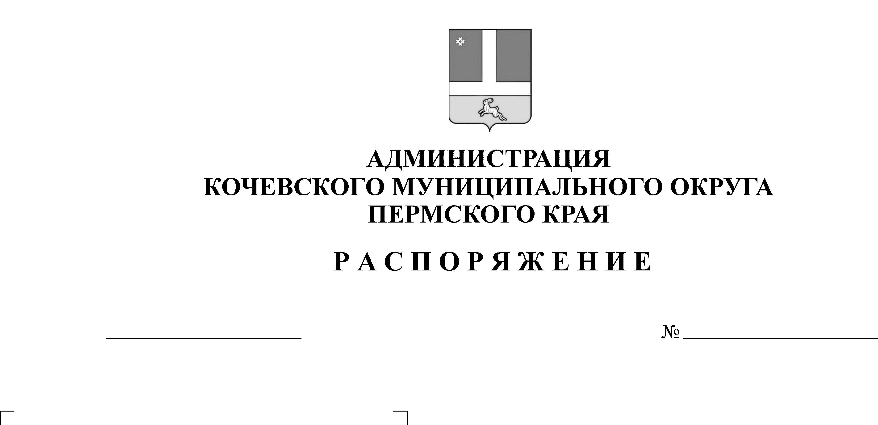
Об утверждении модели угроз безопасности персональных данных при их обработке в информационных системах персональных данных в администрации Кочевского муниципального округа Пермского края
15.04.2026
87-293-01-02-р

В соответствии с Федеральным законом от 27.07.2006 № 152-ФЗ «О персональных данных», постановлением Правительства Российской Федерации от 01.11.2012 № 1119 «Об утверждении требований к защите персональных данных при их обработке в информационных системах персональных данных»:
1. Утвердить Модель угроз безопасности персональных данных при их обработке в информационных системах персональных данных в администрации Кочевского муниципального округа Пермского края, согласно Приложению.
3. Настоящее распоряжение вступает в силу со дня его подписания.
4. Опубликовать распоряжение на официальном сайте Администрации Кочевского муниципального округа Пермского края в информационно-телекоммуникационной сети «Интернет» в разделе «Политика в отношении обработки персональных данных».
5. Возложить контроль за исполнением данного распоряжения на управляющего делами администрации муниципального округа.

Врип главы муниципального округа–
главы администрации Кочевского
муниципального округа Пермского края М.И. Утробин

Приложение
к распоряжению
от 15.04.2026 № 87-293-01-02-р

Модель
угроз безопасности персональных данных при их обработке в информационных системах персональных данных в администрации Кочевского муниципального округа Пермского края

- Общие положения
1.1. Модель угроз безопасности персональных данных при их обработке в информационных системах персональных данных в администрации Кочевского муниципального округа Пермского края (далее — Модель угроз) разработана в соответствии с постановлением Правительства Российской Федерации от 01.11.2012 № 1119 «Об утверждении требований к защите персональных данных при их обработке в информационных системах персональных данных», приказом ФСТЭК России от 18.02.2013 № 21 «Об утверждении Состава и содержания организационных и технических мер по обеспечению безопасности персональных данных при их обработке в информационных системах персональных данных», приказом ФСТЭК России от 11.04.2025 N 117 "Об утверждении Требований о защите информации, содержащейся в государственных информационных системах, иных информационных системах государственных органов, государственных унитарных предприятий, государственных учреждений", приказом ФСТЭК России от 31.08.2010 № 489 «Об утверждении требований о защите информации, содержащейся в информационных системах общего пользования».
1.2. Настоящая Модель угроз определяет перечень актуальных угроз безопасности персональных данных при их обработке в информационных системах персональных данных администрации Кочевского муниципального округа (далее — ИСПДн).
Угрозы могут быть обусловлены преднамеренными или непреднамеренными действиями физических лиц, действиями организаций, в том числе криминального характера, а также иными факторами, создающими условия для нарушения конфиденциальности, целостности и доступности персональных данных.
1.3. Модель угроз устанавливает исходные данные для оценки и классификации угроз безопасности персональных данных, связанных с несанкционированным, в том числе случайным, доступом к персональным данным, их уничтожением, изменением, блокированием, копированием, распространением, а также иными неправомерными действиями при обработке в ИСПДн.

2. Термины и определения

2.1. В настоящем Модели угроз используются следующие термины:
Автоматизированная система — система, включающая персонал и средства автоматизации его деятельности.
Автоматизированное рабочее место (АРМ) — рабочее место, оснащённое вычислительной техникой и программным обеспечением для обработки информации.
Аутентификация — подтверждение подлинности субъекта доступа.
Безопасность персональных данных — состояние защищённости персональных данных, обеспечивающее их конфиденциальность, целостность и доступность.
Биометрические персональные данные — сведения о физиологических и биологических особенностях человека, позволяющие установить его личность.
Блокирование персональных данных — временное прекращение обработки персональных данных (за исключением случаев, предусмотренных законодательством).
Вредоносная программа — программное обеспечение, предназначенное для несанкционированного доступа к информации либо воздействия на неё.
Доступ к информации — возможность получения и использования информации.
Идентификация — присвоение субъекту или объекту уникального идентификатора и (или) установление его соответствия предъявленному идентификатору.
Информационная система персональных данных (ИСПДн) — совокупность содержащихся в базах данных персональных данных и обеспечивающих их обработку информационных технологий и технических средств.
Конфиденциальность персональных данных — обязательное требование не допускать распространения персональных данных без законных оснований.
Несанкционированный доступ — доступ к информации с нарушением установленных правил разграничения доступа.
Обезличивание персональных данных — действия, в результате которых невозможно определить принадлежность персональных данных конкретному субъекту.
Обработка персональных данных — любые действия с персональными данными, включая сбор, систематизацию, хранение, использование, передачу, обезличивание, блокирование и уничтожение.
Оператор персональных данных — государственный или муниципальный орган, юридическое или физическое лицо, осуществляющее обработку персональных данных.
Персональные данные (ПДн) — любая информация, относящаяся к прямо или косвенно определённому физическому лицу.
Пользователь ИСПДн — лицо, имеющее право доступа к информационной системе персональных данных.
Правила разграничения доступа — установленные права и ограничения доступа субъектов к объектам доступа.
Система защиты персональных данных (СЗПД) — совокупность организационных и технических мер по обеспечению безопасности персональных данных.
Средства криптографической защиты информации (СКЗИ) — программные и (или) аппаратные средства, обеспечивающие шифрование информации и контроль её целостности.
Угроза безопасности персональных данных — совокупность условий и факторов, создающих возможность нарушения безопасности персональных данных.
Уничтожение персональных данных — действия, в результате которых восстановление персональных данных становится невозможным.
Уязвимость — недостаток в системе защиты, который может быть использован для реализации угрозы.
Целостность информации — свойство информации сохранять неизменность при её обработке и хранении.

- Классификация угроз безопасности персональных данных

3.1. В целях формирования перечня актуальных угроз безопасности персональных данных (УБПДн) при их обработке в ИСПДн администрации Кочевского муниципального округа Пермского края угрозы классифицируются по следующим признакам:
1) По источнику угрозы:
- действия (преднамеренные или непреднамеренные) работников и иных лиц, имеющих доступ к ИСПДн;
- действия внешних нарушителей, не имеющих законного доступа к ИСПДн.
2) По объекту воздействия:
- угрозы, направленные на персональные данные;
- угрозы, направленные на программные и технические средства ИСПДн;
- угрозы, направленные на каналы передачи данных.
3) По способу реализации:
- угрозы, реализуемые с использованием штатного программного обеспечения;
- угрозы, реализуемые с использованием специально созданного или модифицированного программного обеспечения;
- угрозы, реализуемые посредством программно-аппаратного воздействия.
4) По характеру последствий (виду нарушаемого свойства информации):
- угрозы нарушения конфиденциальности (копирование, несанкционированное распространение персональных данных);
- угрозы нарушения целостности (несанкционированное изменение или уничтожение персональных данных);
- угрозы нарушения доступности (блокирование персональных данных или ресурсов ИСПДн).
- Угрозы несанкционированного доступа к информации в информационной системе персональных данных

4.1. Угрозы несанкционированного доступа реализуются посредством программных и (или) программно-аппаратных средств и приводят к нарушению конфиденциальности, целостности или доступности персональных данных.
К таким угрозам относятся:
- получение несанкционированного доступа к операционной среде компьютера с использованием штатных средств операционной системы или прикладного программного обеспечения;
- создание нештатных режимов работы программных или программно-аппаратных средств путём изменения служебных данных, обхода механизмов защиты или искажения обрабатываемой информации;
- внедрение и использование вредоносного программного обеспечения.
4.2. Возможны комбинированные угрозы, представляющие собой совокупность нескольких способов реализации. Например, внедрение вредоносного программного обеспечения может создать условия для последующего несанкционированного доступа к персональным данным или формирования скрытых каналов доступа.

5. Характеристика источников угроз несанкционированного

доступа в информационной системе персональных данных

5.1. Источниками угроз несанкционированного доступа в ИСПДн могут быть:
- внешние и внутренние нарушители;
- вредоносное программное обеспечение;
- аппаратные закладки и иные внедрённые технические средства съёма информации.
5.2. Угрозы, связанные с внедрением аппаратных закладок, учитываются в соответствии с требованиями нормативных правовых актов Российской Федерации и методическими документами уполномоченных органов.
5.3. В зависимости от наличия законного доступа к ИСПДн нарушители подразделяются на:
- внешних нарушителей — лиц, не имеющих санкционированного доступа к ИСПДн и реализующих угрозы извне;
- внутренних нарушителей — лиц, имеющих санкционированный доступ к ИСПДн (в том числе пользователей), которые могут использовать его неправомерно.
5.4. К внешним нарушителям могут относиться физические лица, организации, а также иные субъекты, предпринимающие попытки получения несанкционированного доступа.
Возможности внешнего нарушителя могут включать:
- попытки доступа через сети связи общего пользования;
- использование уязвимостей программного обеспечения;
- внедрение вредоносного программного обеспечения;
- перехват информации при её передаче по каналам связи;
- использование уязвимостей элементов инфраструктуры, находящихся вне контролируемой зоны.
5.5. Возможности внутреннего нарушителя определяются его должностными обязанностями, уровнем предоставленных прав доступа и действующими мерами защиты информации.
Потенциальные внутренние нарушители подразделяются на следующие категории:
1) Технический персонал
Лица, обеспечивающие функционирование ИСПДн, не имеющие штатного доступа к персональным данным, но обладающие возможностью воздействия на технические и программные средства.
2) Пользователи ИСПДн
Зарегистрированные пользователи, имеющие доступ к определённому объёму персональных данных в соответствии с установленными правами доступа.
3) Пользователи с удалённым доступом
Лица, осуществляющие доступ к ИСПДн посредством локальных или защищённых сетевых соединений.
4) Администраторы
Лица, выполняющие настройку, администрирование и контроль функционирования ИСПДн и средств защиты информации, обладающие расширенными правами доступа.
5) Разработчики и сопровождающий персонал программного обеспечения
Лица, участвующие в разработке, внедрении и сопровождении программного обеспечения, потенциально способные повлиять на его функциональность.
6) Специалисты по обслуживанию технических средств
Лица, осуществляющие поставку, ремонт или модернизацию технических средств ИСПДн.
5.6. Носители вредоносного программного обеспечения
Носителями вредоносного программного обеспечения могут являться:
- съёмные носители информации (USB-накопители, внешние диски и др.);
- встроенные носители информации (жёсткие диски, твердотельные накопители и иные компоненты);
- файлы различного формата;
- сетевые пакеты и передаваемые по сети сообщения;
- программные модули и обновления.

6. Характеристика угроз непосредственного доступа в

операционную среду информационной системы персональных данных

6.1. Угрозы непосредственного доступа в операционную среду ИСПДн связаны с получением несанкционированного доступа к программным и информационным ресурсам технических средств, входящих в состав ИСПДн.
Данные угрозы могут быть направлены на:
- доступ к базовой системе ввода/вывода (BIOS/UEFI) с возможностью изменения параметров загрузки и получения повышенных прав;
- доступ к операционной системе с использованием штатных средств или специально разработанных программ;
- доступ к прикладным программам, включая системы управления базами данных;
- непосредственный доступ к файлам, записям баз данных и иной информации, содержащей персональные данные.
Реализация указанных угроз может привести к нарушению конфиденциальности, целостности и доступности персональных данных.
6.2. Угрозы непосредственного доступа, как правило, реализуются при наличии физического доступа к техническим средствам ИСПДн либо при получении логического доступа с использованием учётных данных пользователя.
6.3. Группы угроз непосредственного доступа
В зависимости от условий реализации угрозы подразделяются на три группы:
1) Угрозы на этапе загрузки операционной системы
Связаны с вмешательством в процесс загрузки, в том числе:
- изменением параметров загрузки;
- модификацией BIOS/UEFI;
- перехватом или подбором учётных данных.
Часто реализуются с использованием съёмных носителей информации или при физическом доступе к оборудованию.
2) Угрозы после загрузки операционной системы
Реализуются в функционирующей операционной среде независимо от запускаемых прикладных программ.
Могут включать:
- использование штатных функций операционной системы для копирования, изменения или удаления информации;
- обход механизмов разграничения доступа;
- изменение конфигурации программной среды;
- применение специализированных программ для просмотра, копирования или модификации данных.
3) Угрозы, связанные с функционированием прикладных программ
Возникают при использовании или запуске прикладного программного обеспечения и могут включать:
- эксплуатацию уязвимостей прикладных программ;
- внедрение и активацию вредоносного программного обеспечения;
- использование недекларированных возможностей программных средств.
6.4. Структурная схема угроз безопасности персональных данных
Для систематизации угроз безопасности персональных данных в ИСПДн используются структурные схемы, отражающие:
- источники угроз;
- уязвимости ИСПДн;
- способы реализации угроз;
- объекты воздействия;
- возможные деструктивные последствия.
Указанные схемы приведены на рисунках 1–5 и являются графическим представлением взаимосвязи между источником угрозы, используемыми уязвимостями, способом реализации и последствиями для персональных данных и элементов ИСПДн.
6.5. Источники угроз (рисунок 1)
Источниками угроз выступают:
- внешние и внутренние нарушители;
- программно-аппаратные закладки;
- вредоносное программное обеспечение.
Источник угрозы определяет потенциальные возможности нарушителя и уровень доступа к ресурсам ИСПДн.
6.6. Уязвимости ИСПДн (рисунок 2)
Угрозы реализуются при наличии уязвимостей, к которым относятся:
- уязвимости операционных систем и прикладного программного обеспечения;
- уязвимости драйверов и специальных программных средств;
- уязвимости сетевых протоколов и каналов передачи данных;
- недостатки организационных и технических мер защиты информации;
- уязвимости средств защиты информации;
- уязвимости, обусловленные отказами и сбоями программно-аппаратных средств.
6.7. Способы реализации угроз (рисунок 3)
Реализация угроз может осуществляться посредством:
- использования существующих уязвимостей;
- обхода или деструктивного воздействия на систему защиты информации;
- перехвата, модификации или уничтожения информации;
- внедрения вредоносного программного обеспечения;
- несанкционированного удалённого доступа;
- внедрения новых уязвимостей на этапах проектирования, эксплуатации, сопровождения или утилизации ИСПДн.
6.8. Объекты воздействия (рисунок 4)
Объектами воздействия могут являться:
- персональные данные, обрабатываемые на автоматизированных рабочих местах;
- съёмные и встроенные носители информации;
- оперативная память и иные средства обработки данных;
- устройства ввода-вывода информации;
- средства сетевого взаимодействия и каналы передачи данных.
6.9. Возможные последствия реализации угроз (рисунок 5)
Реализация угроз может привести к:
- нарушению конфиденциальности (утечка, копирование, разглашение);
- нарушению целостности (модификация, уничтожение, искажение данных);
- нарушению доступности (блокирование, отказ в обслуживании, нарушение функционирования ИСПДн).
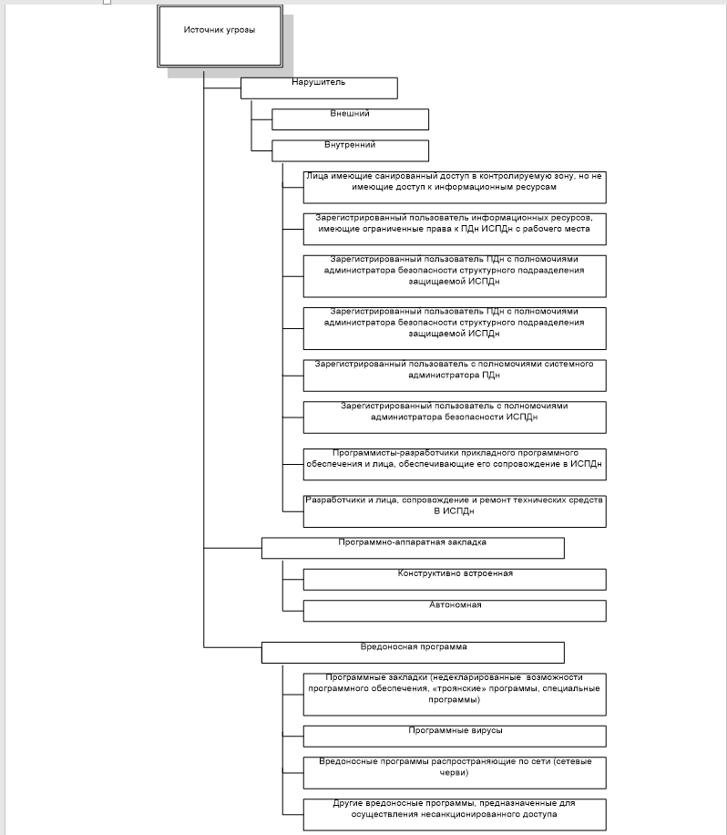
Рисунок 1. Схема источников угроз несанкционированного доступа к
информации в ИСПДн
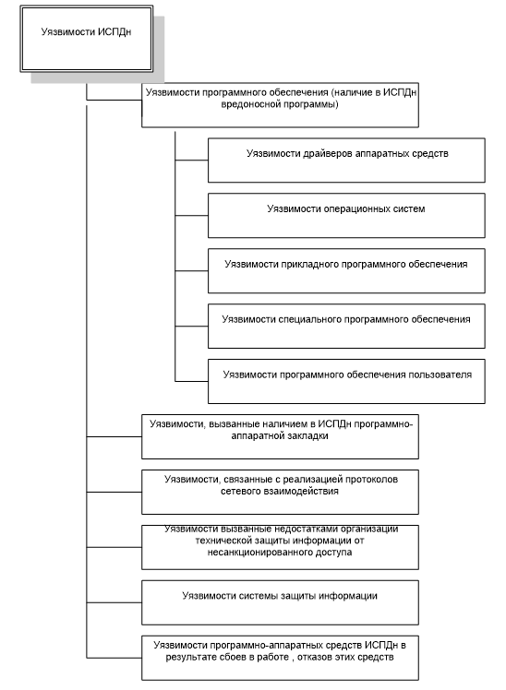
Рисунок 2. Схема уязвимостей ИСПДн

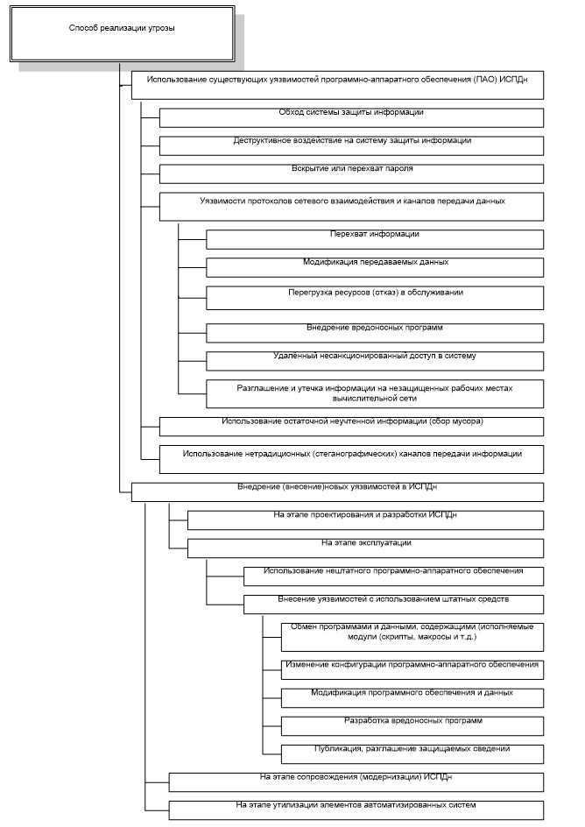
Рисунок 3. Схема реализации угрозы

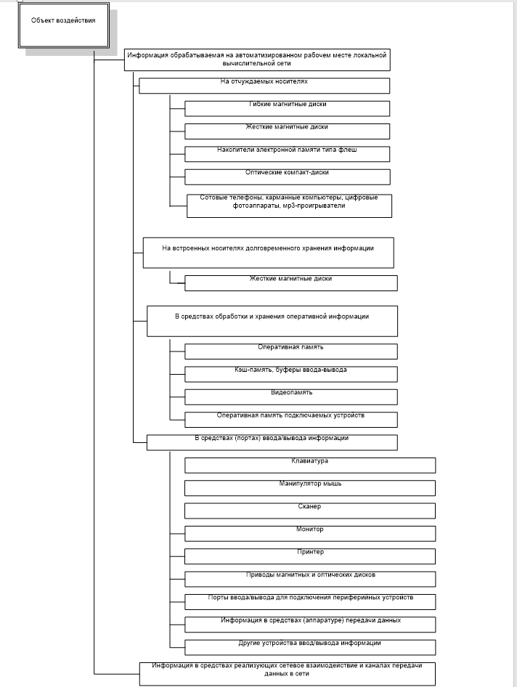
Рисунок 4. Схема воздействия на объект ИСПДн

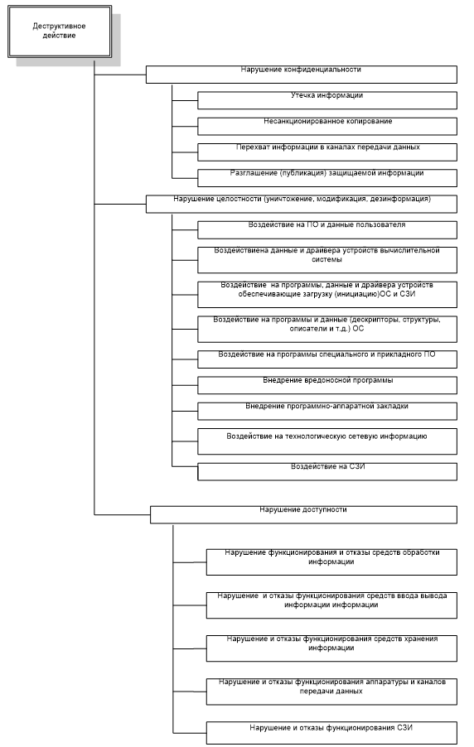
Рисунок 5. Схема деструктивных воздействий на ИСПДн

7. Характеристика угроз программно-математических воздействий

7.1. Программно-математическое воздействие — реализация угроз безопасности персональных данных посредством использования вредоносного программного обеспечения.
Под вредоносным программным обеспечением понимаются программы или фрагменты кода, предназначенные для несанкционированного доступа к информации, её модификации, уничтожения, блокирования либо создания условий для нарушения безопасности ИСПДн.
Вредоносное программное обеспечение может обладать способностью:
- скрывать признаки своего присутствия;
- осуществлять несанкционированное копирование, изменение или удаление данных;
- перехватывать или подменять передаваемую информацию;
- нарушать функционирование программных и технических средств;
- создавать скрытые каналы доступа;
- обеспечивать удалённое управление техническим средством.
7.2. Вредоносные программы могут быть внедрены:
- на этапах разработки, модернизации или сопровождения программного обеспечения;
- в процессе эксплуатации ИСПДн через съёмные носители информации;
- посредством сетевого взаимодействия;
- в результате действий пользователей (преднамеренных или непреднамеренных).
7.3. Современные вредоносные программы используют уязвимости:
- операционных систем;
- прикладного и специального программного обеспечения;
- драйверов и системных компонентов;
- сетевых протоколов и сервисов;
- средств защиты информации.
Реализация указанных угроз может привести к нарушению конфиденциальности, целостности и доступности персональных данных.
7.4. Наличие вредоносного программного обеспечения в ИСПДн может способствовать:
- обходу механизмов аутентификации и разграничения доступа;
- компрометации учётных данных;
- отключению или блокированию средств защиты информации;
- формированию скрытых каналов передачи данных.
7.5. Основные виды вредоносных программ
К основным видам вредоносного программного обеспечения относятся:
- программные закладки (недекларированные возможности) — скрытые фрагменты кода, встроенные в программное обеспечение;
- компьютерные вирусы — программы, внедряющиеся в другие файлы или компоненты системы и способные к самораспространению;
- сетевые черви — вредоносные программы, распространяющиеся по сетям без участия пользователя;
- троянские программы — программное обеспечение, выполняющее скрытые вредоносные функции;
- шпионское программное обеспечение — программы, предназначенные для скрытого сбора информации;
- программы удалённого администрирования, используемые в противоправных целях;
- программы подбора паролей и эксплуатации уязвимостей.
7.6. Отдельные виды вредоносного программного обеспечения могут сочетать признаки нескольких классов и изменять способ функционирования в зависимости от условий эксплуатации (например, вирус может содержать функции сетевого распространения или удалённого управления).
7.7. Последствия реализации угроз программно-математического воздействия могут выражаться в:
- утечке персональных данных;
- искажении или уничтожении информации;
- блокировании работы ИСПДн;
- несанкционированном удалённом доступе;
- нарушении функционирования средств защиты информации.
7.8. К средствам, используемым для реализации несанкционированного доступа, могут относиться:
- программы подбора и перехвата паролей;
- средства анализа и эксплуатации уязвимостей;
- программные средства генерации и модификации вредоносного кода;
- инструменты обхода или отключения средств защиты информации.

8. Общая характеристика результатов несанкционированного или случайного доступа
8.1. Реализация угроз несанкционированного или случайного доступа к персональным данным в ИСПДн может привести к нарушению:
- конфиденциальности — неправомерному ознакомлению, копированию или распространению персональных данных;
- целостности — несанкционированному изменению, искажению или уничтожению данных;
- доступности — блокированию доступа к информации или нарушению функционирования ИСПДн.
8.2. Нарушение конфиденциальности
Нарушение конфиденциальности может возникнуть вследствие:
- копирования информации на съёмные носители или иные устройства хранения;
- несанкционированного просмотра или копирования данных в процессе эксплуатации, ремонта, модернизации или утилизации технических средств;
- перехвата информации при её передаче по каналам связи;
- восстановления остаточной информации на носителях данных.
Результатом является утечка персональных данных и их неправомерное использование.
8.3. Нарушение целостности
Нарушение целостности выражается в модификации или уничтожении:
- персональных данных;
- системной и технологической информации;
- программного обеспечения ИСПДн;
- настроек и параметров функционирования системы;
- промежуточных данных, формируемых в процессе обработки информации.
Нарушение целостности может быть вызвано:
- действиями нарушителя;
- внедрением вредоносного программного обеспечения;
- использованием программно-аппаратных закладок;
- воздействием на средства защиты информации.
8.4. Нарушение доступности
Нарушение доступности осуществляется путём:
- блокирования доступа к данным или сервисам;
- перегрузки вычислительных ресурсов;
- формирования некорректных данных, вызывающих сбои;
- воздействия на программные и технические средства ИСПДн.
Последствиями могут являться частичное или полное прекращение функционирования:
- средств обработки информации;
- средств ввода и вывода данных;
- средств хранения информации;
- средств передачи данных;
- средств защиты информации.

9. Характеристика информационных систем персональных данных администрации Кочевского муниципального округа
9.1. В администрации Кочевского муниципального округа осуществляется обработка персональных данных в следующих информационных системах:
- система обработки обращений граждан;
- система предоставления муниципальных услуг;
- архивная информационная система;
- официальный сайт администрации;
- система электронного документооборота (эксплуатируется в рамках региональной инфраструктуры).
9.2. Обработка персональных данных осуществляется с использованием автоматизированных рабочих мест сотрудников администрации.
Количество работников, имеющих доступ к персональным данным — 43 человека.
9.3. ИСПДн администрации подключены к сетям связи общего пользования (сети Интернет).
Осуществляется взаимодействие с региональными и федеральными государственными информационными системами.
9.4. Для обеспечения защищённого взаимодействия применяются средства криптографической защиты информации (СКЗИ), в том числе КриптоПро и VipNet.
9.5. Централизованной серверной инфраструктуры не предусмотрено. Обработка персональных данных осуществляется на рабочих компьютерах пользователей.

10. Определение актуальных угроз безопасности персональных данных

10.1. В соответствии с постановлением Правительства Российской Федерации от 01.11.2012 № 1119 информационные системы персональных данных администрации Кочевского муниципального округа отнесены к третьему уровню защищённости (УЗ-3).
10.2. Для ИСПДн администрации актуальными признаются угрозы третьего типа, не связанные с наличием недекларированных возможностей в системном и прикладном программном обеспечении.
10.3. С учётом характеристик ИСПДн, наличия подключения к сети Интернет, взаимодействия с государственными информационными системами и использования средств криптографической защиты информации актуальными являются следующие угрозы:
- несанкционированный доступ к персональным данным через сеть Интернет;
- внедрение вредоносного программного обеспечения;
- перехват информации в каналах передачи данных;
- несанкционированные действия внутренних пользователей;
- утечка персональных данных с использованием съёмных носителей;
- нарушение доступности ИСПДн вследствие сбоев или преднамеренных воздействий;
- угрозы при межведомственном информационном взаимодействии.
10.4. Угрозы первого и второго типов, связанные с наличием недекларированных возможностей в системном и прикладном программном обеспечении, признаны неактуальными в связи с установленным уровнем защищённости ИСПДн (УЗ-3), использованием лицензионного программного обеспечения и применением сертифицированных средств защиты информации.

